Những lợi ích “vàng” của trái khế có thể bạn chưa biết
Khế là loại trái cây quen thuộc thường được ăn kèm với chuối chát, rau thơm trong các món thịt luộc dân dã. Tùy theo giống mà khế có vị chua, ngọt và được dùng để ăn sống, làm mứt, làm nước ép sinh tố, nước sốt hoặc để trang trí. Ngoài những công dụng này, khế còn có công dụng tuyệt vời đối với sức khỏe chúng ta nữa đấy. Để tìm hiểu rõ hơn những lợi ích cuả trái khế mời các bạn tham khảo bài viết sau đây.
Khế cung cấp nguồn vitamin A và C
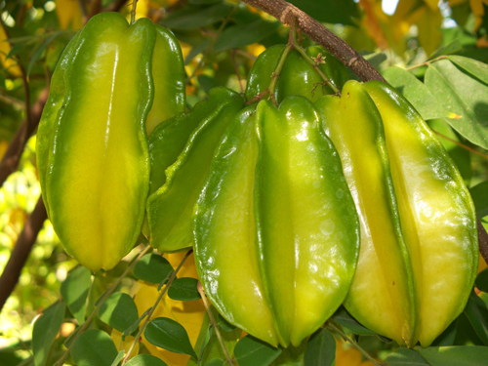
Khế cung cấp một lượng lớn vitamin, đặc biệt là vitamin A và C, hiệu quả như một chất chống ôxy hóatrong cuộc chiến chống lại các gốc tự do.
Khế cũng có thể giúp ngăn ngừa sự di căn của các tế bào ung thư, tăng sức đề kháng và ngăn chặn tình trạng viêm nhiễm.
Khếp giúp giảm nguy cơ ung thư
Thêm khế vào chế độ ăn có thể làm giảm nguy cơ của nhiều loại ung thư khác nhau. Bởi vì, khế có chứa nhiều chất chống ôxy hóa, ăn khế giúp làm giảm sự hình thành các gốc tự do.
Các gốc tự do rất có hại cho các tế bào vì chúng có thể làm hư hại DNA. Ung thư được kích hoạt bởi các tế bào bị hư hại trong cơ thể.
Khế làm hạ thấp mức cholesterol
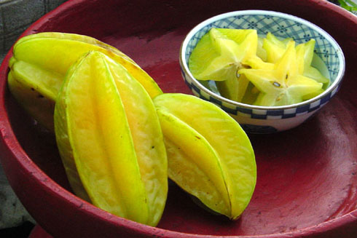
Khế chứa pectin, có thể liên kết cholesterol và axit mật trong ruột kết, hấp thụ cholesterol dư thừa và giúp tẩy trừ nó ra khỏi cơ thể. Ngoài ra, khế cũng có thể làm giảm mức độ cholesterol xấu trong cơ thể.
Khế kích thích tuyến sữa
Một số phụ nữ khi mới sinh không có đủ sữa cho con bú. Thay vì uống thuốc nội tiết tố, khế có thể giúp tăng sản xuất sữa tự nhiên.
Khế giúp cải thiện tiêu hóa
Với hàm lượng chất xơ cao, khế có thể giúp cải thiện tiêu hóa. Khế có chứa chất xơ không hòa tan đóng vai trò quan trọng trong hệ thống tiêu hóa và làm giảm cholesterol trong máu.
Khế cũng có hàm lượng kali cao và natri thấp cũng có tác dụng như một loại thuốc tăng huyết áp. Đối với những người thừa cân, khế là lựa chọn tốt, vì nó chứa lượng calo thấp.
Khế điều trị ho
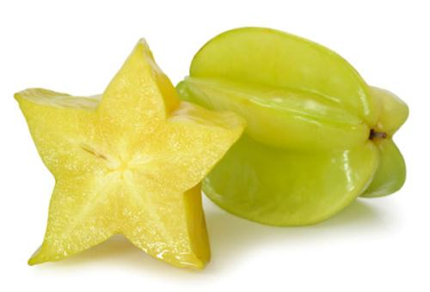
Hoa khế ngọt có tác dụng tương tự như thuốc hạ sốt và long đờm. Hoa khế ngọt có thể được sử dụng để điều trị ho ở trẻ em. Rễ cây khế cũng có thể được sử dụng để điều trị nhức đầu và đau khớp (viêm khớp).
Khế chống viêm
Khế có hàm lượng chất chống ôxy hóa và chất flavonoid cao, rất có lợi cho việc bảo vệ cơ thể khỏi các tình trạng viêm do gốc tự do gây ra.
Vitamin C trong khế có thể đẩy độc tố ra và giúp tổng hợp collagen, đây là một thành phần quan trọng để hồi phục và hình thành xương, động mạch và mạch máu. Điều này là rất quan trọng để làm dịu những thiệt hại ở cấp độ tế bào và mô.

Khế có thành phần chống vi khuẩn
Khế có chứa một tác nhân kháng khuẩn đối với một số loại bệnh như vi khuẩn Bacillus cereus, E.coli, Salmonella typhi và Staphylococcus aureus.
Khế là nguồn vitamin B
Khế có chứa vitamin B, đặc biệt là vitamin B5 (axit pantotenik) giúp giảm lượng cholesterol trong máu và vitamin B9 (axit folic) giúp giảm nguy cơ bệnh tim và đột quỵ.
Khế giúp giải độc
Rễ cây khế kết hợp với đường được coi là một liều thuốc giải độc. Axit hydrocyanic, hoặc hydrogen cyanide, một tiền chất có giá trị cao đến các hợp chất hóa học, đã được phát hiện trong lá, thân và rễ.
Khế chứa caramboxin và hàm lượng axit oxalic cao. Những chất này có thể gây hại cho những người bị suy thận, sỏi thận hoặc những người đang điều trị thẩm tách thận.

